Дата поступления в стационар: 14.05.13г

Ф.И.О.: ____________

Возраст: 15.05.1975

Место жительства: ____________

Место работы, профессия: _______________

Диагноз при поступлении: Коксартроз справа

Диагноз клинический: Двухсторонний коксартроз. Состояние после ТЭПС слева.

**Жалобы больного**

Жалобы на момент поступления:

На периодические тянущие боли в правом тазобедренном суставе, усиливающиеся при физической нагрузке.

**Анамнез настоящего заболевания**

Пациент считает себя больным с 2010 года когда впервые появились боли в левом тазобедренном суставе. Был выставлен диагноз « Асептический некроз головки левой бедренной кости». 11.04.12 было выполнено эндопротезирование левого тазобедренного сустава. На данный момент пациент обратился с жалобами на боли уже в правом тазобедренном суставе.14.05.2013 госпитализирован на дообследование и лечение.

**Анамнез жизни**

Перенесённые заболевания – ОРВИ. Операционные вмешательства 16 лет назад по поводу язвенной болезни 12-перстной кишки,2 года назад перелом левой ключицы.В 2012 перенес эндопротезирование тазобедренного сустава слева, переливалась СЗП, реакции не было. Туберкулез, гепатит, онкологические и венерические заболевания отрицает. Аллергоанамнез без особенностей. .

**Настоящее состояние больного**

Общее состояние пациента удовлетворительное. Температура тела – 36,8 0С. Сознание ясное. Положение активное. Конституциональный тип - нормостеничный. Телосложение правильное, деформаций костей туловища, конечностей и черепа нет. Окраска кожного покрова бледно-розовая. Влажность, эластичность кожи соответствуют норме. Видимые слизистые без изменений. Отёков не выявлено. Лимфатические узлы(подчелюстные, шейные, над- и подчелюстные, локтевые, подмышечные, паховые) не увеличены, при пальпации мягкие, не спаяны с кожей.

*Система органов дыхания.*

Дыхание носом свободное, ритм правильный. Дыхательных движений 16 в минуту. Тип дыхания грудной. Форма грудной клетки нормостеническая. Грудная клетка симметрична при дыхании, дополнительная мускулатура в дыхании не участвует. Голосовое дрожание на симметричных участках одинаково. Грудная клетка безболезненна при пальпации. При сравнительной перкуссии над всей поверхностью легких определяется ясный легочной звук. Границы легких в пределах нормы. Сравнительная аускультация легких: дыхание на симметричных участках легких везикулярное. Патологических шумов и хрипов нет.

*Система органов кровообращения.*

При осмотре сердечный горб отсутствует, втяжений в области сердца нет. Верхушечный толчок пальпируется в 5 межреберье слева на 1,5 см кнутри от среднеключичной линии, шириной 1 см, умеренной высоты, силы, резистентности. Пульс ритмичный, удовлетворительного наполнения и напряжения, частота - 72 уд/мин. АД: правая рука – 120/80 мм. рт. ст., левая – 120/80 мм. рт. ст. Границы относительной сердечной тупости в пределах нормы. При аускультации тоны сердца ясные, ритмичные, сердечных шумов нет.

*Система органов пищеварения.*

Слизистая оболочка полости рта бледно-розовая; энантем, налетов, изъязвлений нет. Язык влажный, не обложен налетом. Трещин и изъязвлений не выявлено. Отклонения языка в сторону при высовывании не обнаружено. Глотание свободное, безболезненное.

Форма живота типичная для нормостеника, ассиметрий и местных выпячиваний при осмотре не отмечается. Сыпь, рубцы, пигментация, расширение вен на передней брюшной стенке отсутствуют. Живот равномерно учавствует в акте дыхания.

При перкуссии живота: над всей поверхностью определяется тимпанит, чередующийся с притупленным тимпанитом.

При пальпации живот мягкий, безболезненный, грыжевых выпячиваний нет. Перитонеальных симптомов нет. Асцит не определяется. При поверхностной ориентировочной пальпации напряжение передней брюшной стенки не определяется.

При пальпации печень не увеличена, безболезненна. Селезенка не пальпируется.

Стул в норме 2 раз в сутки, оформленный, без патологических примесей.

*Мочевыделительная система:*

Кожный покров поясничной области не изменен, отёчности нет. Почки не пальпируются, симптом поколачивания отрицательный. Пальпация мочеточниковых точек безболезненна. Мочеиспускание свободное, безболезненное.

**Описание локального статуса в день курации.**

Положение пациента активное. Кожный покров бледно-розовый, отеков нет. В области левого тазобедренного сустава послеоперационный рубец не спаянный с мягкими тканями. Движения в тазобедренных суставах сохранены, незначительно болезненны. Чувствительных нарушений в нижних конечностях нет. Походка не изменена, ходит без дополнительной опоры. При пальпации: температура над суставами нормальная, гиперемии и отека не наблюдается. Тонус мышц в пределах нормы.

**Протокол обследования пациента**

Отделение: травматология от «20» марта 2013 г.

Палата 566

Ф.И.О.: Митьковец Владимир Николаевич

Диагноз: Двухсторонний коксартроз. Состояние после ТЭПС слева.

ВЕРХНЯЯ КОНЕЧНОСТЬ ПРАВАЯ ЛЕВАЯ

Деформации нет нет

Ось без отклонений

Относительная длина

От акромиального отростка

До кончика третьего пальца кисти 74 74

Абсолютная длина

Плеча

От акромиального отростка

До локтевого отростка 33 33

Предплечья

От локтевого отростка

До шиловидного отростка лучевой кости 21 21

Объем движений

Плечевой сустав

Разгибание/сгибание 55/0/150 55/0/150

Отведение/приведение 90/0/40 90/0/40

Нар.ротация/внутр.ротация 80/0/80 80/0/80

Локтевой сустав

Разгибание/сгибание 0/0/140 0/0/140

Кистевой сустав

Разгибание/сгибание 60/0/45 60/0/45

Длина окружности плеча

В в/3 (головка плечевой кости) 38 38

В с/3 (на 20 см выше локтевого отростка) 36 36

В н/3(на 10 см выше локтевого отростка) 32 32

НИЖНЯЯ КОНЕЧНОСТЬ

Деформации нет нет

Ось без отклонений

Относительня длина

От передне-верхней ости крыла подвздошной кости

До внутренней лодыжки 85 85

Абсолютная длина

Бедра

От большого вертела бедренной кости

До наружной щели коленного сустава 38 38

Голени

От наружной щели коленного сустава

До наружной лодыжки 44 44

Объем движений

Тазобедренный сустав

Разгибание/сгибание 45/0/90 45/0/90

Отведение/приведение 80/0/40 80/0/40

Нар.ротация/внутр.ротация 50/0/30 50/0/30

Коленный сустав

Разгибание/сгибание 0/0/100 0/0/100

Голеностопный сустав

Разгибание/сгибание 20/0/45 20/0/45

Длина окружности бедра

В в/3(большой вертел) 51 51

В с/3(на 10 см выше верхнего полюса надколенника) 49 49

В н/3(на 20 см выше верхнего полюса надколенника) 40 40

Заключение: деформаций и отклонения осей конечностей не выявлено.

**Обоснование предположительного диагноза.**

На основании жалоб пациента на момент поступления ( На периодические тянущие боли в правом тазобедренном суставе, усиливающиеся при физической нагрузке.) анамнеза настоящего заболевания ( Пациент считает себя больным с 2010 года когда впервые появились боли в левом тазобедренном суставе. Был выставлен диагноз « Асептический некроз головки левой бедренной кости». 11.04.12 было выполнено эндопротезирование левого тазобедренного сустава.) данных объективного осмотра (В области левого тазобедренного сустава послеоперационный рубец не спаянный с мягкими тканями. Движения в тазобедренных суставах сохранены, незначительно болезненны.)можно предположить следующие диагнозы: остеохондроз поясничного отдела позвоночника, двухсторонний коксит, двухсторонний коксартроз, опухоль таза или бедра.

Для постановки окончательного диагноза необходимо провести обследование по следующему плану:

1. Общий анализ крови
2. Общий анализ мочи
3. Биохимический анализ крови (о. белок, глюкоза, мочевина, билирубин)
4. Коагулограмма
5. ЭКГ
6. Кровь на RW
7. Группа крови, резус фактор.
8. Rtg правого тазобедренного сустава в двух проекциях
9. Кровь на ревматоидный фактор

**Данные рентгенологического, лабораторных и инструментальных методов исследования.**

Общий анализ крови от 15.03.13

Эритроциты 5,1 * 1012/л; ( 4,0-5,1* 1012/л )

Гемоглобин 160 г/л; ( 130-160 г/л)

Тромбоциты 245 х 109/л; (180-320 х 109/л)

Лейкоциты 6,6 * 109/л; (4,0-8,8* 109/л)

Б – 0%, Э – 3%, П – 7% (1-6%), С – 65%;(47-72%)

Лимфоциты 23%; (19-37%)

Моноциты 9%;(3-11%)

СОЭ 3 мм/час; (1-10%)

*Заключение*: в ОАК изменений не наблюдается.

Общий анализ мочи 15.03.13

Цвет: соломенно-желтый;

Прозрачность: прозрачная;

Реакция: кислая;

Относительная плотность: 1020;

Белок: 0,016;

Глюкоза: отсутствует;

Плоский эпителий: единичные клетки.

Эритроциты: 2-3 в поле зрения.

Лейкоциты: 1-2 кл.

*Заключение*: в ОАМ изменений не выявлено.

Анализ крови на RW от 16.03.13 – отрицательный.

Коагулограмма от 16.03.13

АЧТВ 28 (N 22-35) протромбиновый индекс 0,97 (N 0,7- 1,1) фибриноген А 3,0 (N 1,8- 3,5)

Тромбиновое время 21 (N 20)

Заключение: в коагулограмме изменений не выявлено

Биохимический анализ крови от 16.03.13

Мочевина – 3,6 ммоль./л л (N 4,2-8,3ммоль/л)

Билирубин общий – 14,5 ммоль /л (N 8,5-20,5 мкмоль/л)

Глюкоза – 4,5 ммоль /л (N 3,88-5,5 ммоль/л)

Белок общий – 67 (N 65-85 г/л)

Заключение: В биохимическом анализе крови отклонений от нормы нет.

ЭКГ от 18.03.13

Ритм синусовый 72 в минуту. Нормальное положение ЭОС.

Рентген обоих тазобедренных суставов от 02.02.12 и от 05.02.12

Снимок № 1

Асептический некроз головки левой бедренной кости.

Снимок № 2

Контрольный снимок после тотального эндопротезирования

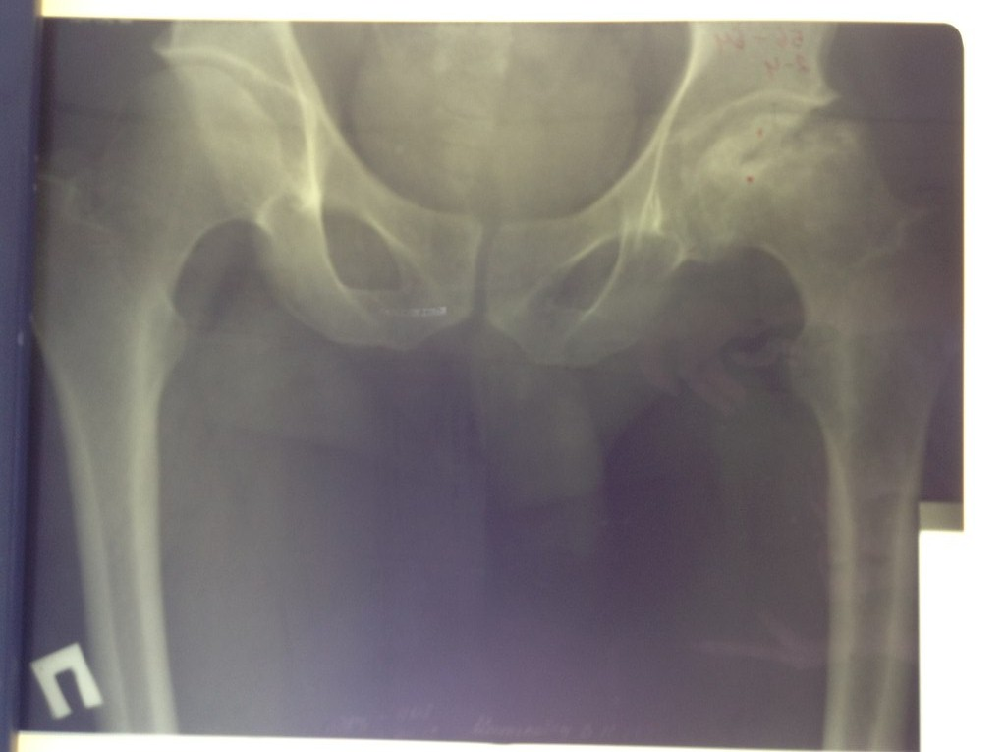

Снимок № 1

Резкое не равномерное сужение суставной щели в левом тазобедренном суставе. Деформации головки бедра. костные разрастания на краях суставного хряща, разрежение костных тканей.

Заключение: Асептический некроз головки левой бедренной кости.

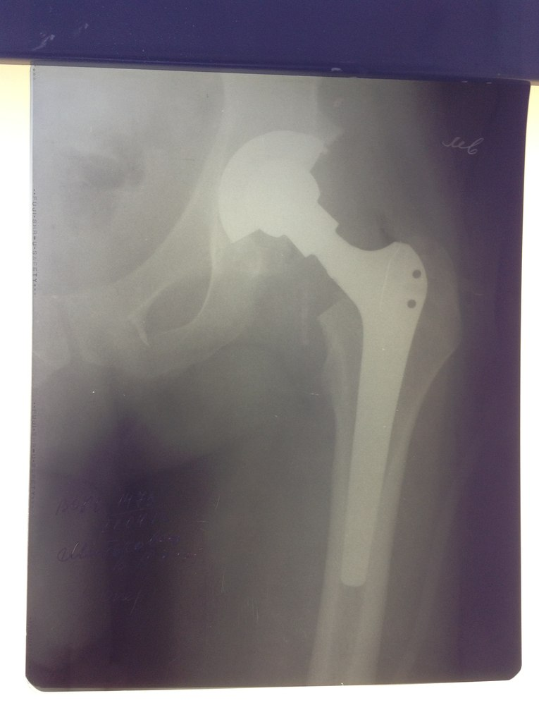

Снимок № 2

**Дифференциальный диагноз**

Асептический некроз головки бедренной кости следует дифференцировать с коксартрозом 3 ст. и туберкулезным кокситом, изолированный ревматический коксит.

При асептическом некрозе головки бедренной кости очаги деструкции, определяемые рентгенологически, локализуются, как правило, в верхненаружных ее отделах, испытывающих максимальную нагрузку. Относительно редко очаги поражения распространяются на всю головку и шейку бедра. Изменения костной структуры в прилежащих к очагам деструкции участках бедренной кости и вертлужной впадины происходят в течение 1,5-2 лет. Заболевание, как правило, носит идиопатический характер или возникает вторично на фоне текущего васкулита.

Туберкулезный коксит протекает с явлениями интоксикации, проявляющейся немотивированной общей слабостью, недомоганием, снижением аппетита, развитием анемии, повышением общей и местной температуры, выраженной потливостью, увеличением паховых лимфатических узлов и др. Боли в тазобедренном суставе обычно постоянные и иррадиируют в коленный сустав. Больной хромает, не может наступать на кончики пальцев; боли усиливаются при надавливании на головку и шейку бедра при осевой нагрузке на тазобедренный сустав. Развивающиеся мышечные контрактуры приводят к вынужденному положению бедра в положении сгибания, приведения и внутренней ротации.

При объективном исследовании определяется воспалительный инфильтрат мягких тканей в области пораженного сустава (абсцесс, флегмона), иногда с образованием свищей. Развиваются трофические изменения кожи, гипотония и атрофия мышц бедра, ягодиц и голени. Анализы крови выявляют лейкоцитоз, лимфоцитоз, ускорение СОЭ, положительные специфические пробы на туберкулез.

Изолированный ревматический коксит, являющийся локализацией в бедре воспалительной моноартропатни, имеет иную клиническую и рентгенологическую картину. С клинической точки зрения, отмечается ночное усиление боли, а с рентгенологической точки зрения, мы подчеркиваем, что признаки разрушения преобладают над признаками конструкции (заметно в первую очередь сжатие суставного пространства и изъязвления подхрящевой кости).

**Обоснование клинического диагноза.**

На основании жалоб пациента на момент поступления ( На периодические тянущие боли в правом тазобедренном суставе, усиливающиеся при физической нагрузке.) анамнеза настоящего заболевания ( Пациент считает себя больным с 2010 года когда впервые появились боли в левом тазобедренном суставе. Был выставлен диагноз « Асептический некроз головки левой бедренной кости». 11.04.12 было выполнено эндопротезирование левого тазобедренного сустава.) данных объективного осмотра (В области левого тазобедренного сустава послеоперационный рубец не спаянный с мягкими тканями. Движения в тазобедренных суставах сохранены, незначительно болезненны.)данных рентгеновского исследования (Асептический некроз головки левой бедренной кости; снимок после тотального эндопротезирования)можно поставить следующий клинический диагноз: Двухсторонний коксартроз . Состояние после ТЭПС слева.

**Варианты лечения**

**Консервативное лечение**:

Направлено на уменьшение болевого синдрома, увеличение подвижности, сохранение функции мышц и замедление его прогрессирования. При этом необходимо учитывать возраст больного, общее его состояние, стадию заболевания и особенности его клинических проявлений. Лечение проводится, как правило, в поликлинических условиях.

1.Прием нестероидных противовоспалительных препаратов (диклофенака, ортофена, индометацина) с целью купирования болевого синдрома, особенно это касается последней стадии коксартроза, на которой лечение уже не сможет обратить изменения сустава, а боль особенно интенсивна.

2.Назначение средств, обладающих сосудорасширяющим эффектом (никошпан, цинаризин) для снятия мышечного спазма вокруг сустава.

3.Применение препаратов, которые относятся к группе миорелаксантов (мидокалм), также имеет целью снятие мышечного спазма и улучшение кровенаполнения пораженного сустава.

4.Длительный прием препаратов из группы хондропротекторов (артепарон, хондроитина сульфат) для восстановления суставных хрящей.

5.Физиотерапевтические процедуры с целью улучшения функционирования сустава. Эффект достигается за счёт снижения выраженности воспалительных явлений в ткани тазобедренного сустава и улучшения его кровоснабжения. К таким процедурам относятся электро- и фонофорез лекарственных средств, криотерапия, лазеротерапия.

6. Мануальная терапия. Чаще всего пользуются двумя видами воздействий на сустав: мобилизацией и манипуляцией.

Мобилизация — это мягкое вытяжение тазобедренного сустава, разведение концов сочленяющихся друг с другом костей. Для проведения такого вытяжения специалист обычно захватывает конечность выше и ниже сустава и начинает как бы «расшатывать» кости относительно друг друга в нужных направлениях. При правильном воздействии сустав «освобождается», в нем частично восстанавливается движение, устраняется спазм мышц вокруг сустава. Все это приводит к тому, что суставные хрящи в какой-то степени «выводятся из-под удара», то есть давление на них уменьшается. Соответственно, хрящ получает определенную возможность к самовосстановлению.

Именно подобная многогранность лечебного воздействия составляет преимущество мобилизации. К недостаткам метода отнесем большие энергозатраты врача и необходимость частого и регулярного повторения процедур. При коксартрозе требуется проводить ежегодно до четырех циклов, состоящих из трех-четырех лечебных сеансов мобилизации, то есть за год пораженный коксартрозом сустав бывает необходимо подвергнуть 12—15 процедурам.

В отличие от мобилизации, манипуляция осуществляется одним резким и коротким движением и требует минимума напряжения от врача. Если манипуляция проведена своевременно и к месту, она сразу приносит пациенту облегчение, уменьшая боль и восстанавливая объем движения в суставе. Однако так происходит только в тех случаях, когда мы имеем дело не с запущенным коксартрозом, а с начальными проявлениями заболевания.

Противопоказана мануальная терапия при воспалительных ревматических заболеваниях (артритах), при онкологических поражениях суставов (то есть при наличии доброкачественных и злокачественных опухолей) и при свежих травмах, особенно переломах. Очень осторожно и аккуратно нужно проводить манипуляции с теми больными, у которых существует повышенная хрупкость костей, например, при остеопорозе.

7. Аппаратная тракция обычно используется в терапии артрозов тазобедренных и коленных суставов для разведения суставных концов костей и уменьшения нагрузки на хрящевые поверхности.   
Процедура проводится на специальном столе. С помощью ремней пациента пристегивают к столу (фиксируют), после чего аппарат производит тягу больной ноги в продольном направлении (то есть вдоль оси тела). Процедура продолжается 15—20 минут, и за это время растягивается капсула сустава, а также получают отдых перегруженные участки хрящевой ткани.   
Курс тракционной терапии состоит из 10—12 процедур, проводимых ежедневно или через день в сочетании с массажем и другими лечебными мероприятиями. В год больной артрозом должен проходить два таких курса лечения.

8. Постизометрическая релаксация (ПИР). Постизометрическая релаксация, она же ПИР (вытяжение мышц и связок) — сравнительно новый метод лечения, который подразумевает активное взаимодействие пациента и врача. Больной не пассивен во время процедуры, он напрягает и расслабляет определенные мышцы. А врач в момент расслабления пациента проводит „растяжку“ его мышц, сухожилий и суставов.

При лечении коксартроза постизометрическая релаксация применяется для устранения болезненного спазматического сокращения мышц и как процедура, предваряющая сеанс мануальной терапии или тракции сустава. С моей точки зрения, ПИР является одной из самых полезных процедур при лечении коксартроза I и II стадий. При этом постизометрическая релаксация почти не имеет противопоказаний — конечно, если проводить ее грамотно, четко представляя себе анатомию задействованных в процедуре мышц и суставов, а также безопасный предел их растяжения.

При артрозе тазобедренного сустава почти всегда имеется болезненный спазм мышц ягодичной области. Чтобы устранить этот спазм и вызванную спазмом боль, врач предлагает пациенту лечь на живот, медленно сгибает его больную ногу в колене до угла 90° и начинает осторожно разворачивать согнутую ногу наружу. Это движение продолжается лишь до тех пор, пока больной не заявит о возникшей сильной боли в мышцах ноги или в суставе. Тогда его попросят слегка надавить согнутой ногой на руки врача, то есть оказывать некоторое сопротивление в течение 7—10 секунд, а затем расслабиться. В момент расслабления у врача появится возможность вновь немного продвинуться и развернуть ногу пациента еще чуть дальше, до появления новых болевых ощущений. И снова по просьбе врача больной окажет умеренное сопротивление, и повторится весь цикл. После 3—4 повторений его напряжение исчезает.

Курс лечения состоит в среднем из 6—10 процедур, проводимых через день, и добиться положительного результата удается примерно у 80% пациентов. Но для достижения нужного эффекта от врача требуются хорошее знание биомеханики мышц и наличие определенной интуиции. В то же время нежелательно останавливаться раньше достижения возможного предела, иначе не будет достигнуто и необходимое расслабление спазмированных или „зажатых“ мышц, и не удастся высвободить сустав.

9.Применение мазей и компрессов в процессе лечения позволяет улучшить кровообращение и снять мышечные спазмы.

Также обязательным является прохождение курса массажа, занятия лечебной физкультурой.

В период обострения рекомендуется уменьшить вертикальные нагрузки, исключить бег, длительное пребывание на ногах.

**Хирургическое лечение:**

Коксартроз 3 степени требует, как правило, хирургического лечения. Методы, которые может потребовать коксартроз тазобедренного сустава:

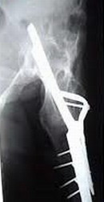*Артродез тазобедренного сустава* – это один из вариантов возможного оперативного лечения деформирующего остеоартроза. Это хирургическое вмешательство, направленное на стабилизацию сустава путём обеспечения его неподвижности. Данную тактику выбирают в тех случаях, когда необходимо уменьшить выраженность болевого синдрома, а артропластика и эндопротезирование по каким-либо причинам не показаны.

Все методы артродеза можно объединить в четыре основные группы: внутрисуставные, внесуставные, комбинированные и компрессионные (открытые или закрытые). Наиболее удобные доступы к тазобедренному суставу это: внешний U-образный или передний подвздошно-бедренный.

В ходе операции после рассечения мягких тканей и вскрытия суставной полости хирург удаляет все некротические изменённые ткани, иссекает хрящевую прослойку головки и впадины вплоть до спонгиозного (губчатого) слоя. Освеженные сочленяющиеся поверхности костей соединяются между собой таким образом, чтобы впоследствии сделать возможным их надёжное сращение. Если же головка и основная часть шейки уже нежизнеспособны, их резецируют, а затем оголяют и подготавливают для сопоставления с бедром большой вертел.

По окончании хирургического вмешательства конечности придают положение 15° абдукции и 20° флексии, а затем иммобилизуют её в таком состоянии при помощи гипсовой повязки, охватывающей туловище, начиная от сосков и захватывая целиком прооперированную ногу и до колена здоровую.

*Реваскуляризирующая межвертельная остеотомия* проксимального отдела бедренной кости является малоинвазивной процедурой и осуществляется 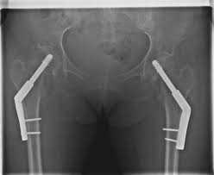одномоментно с двух сторон. Функциональный метод, который положен в основу восстановительного периода, в стационарных условиях состоит из двух основных этапов и нуждается в базисной медикаментозной терапии. На протяжении всего времени, пока присутствует болевой синдром, назначаются нестероидные противовоспалительные средства, длительно принимаются хондропротекторы и препараты, направленные на улучшение периферического кровообращения и микроциркуляции.

Реабилитация после реваскуляризирующей остеотомии

Цель реабилитации в первые пять дней после хирургического вмешательства, это проведение мероприятий, направленных на ускорение заживления постоперационных ран и уменьшение интенсивности болевого синдрома.

В случае одномоментно проведенной двухсторонней остеотомии бедра постельный режим рекомендуется соблюдать в среднем до двух месяцев, а при односторонней разрешается ходьба с использованием костылей (обязательно без осевой нагрузки на прооперированную конечность!) ещё до истечения этого срока (в зависимости от конкретной клинической ситуации).

С самых первых дней назначается электротерапия. Активно-пассивная лечебная гимнастика, направленная в основном на расслабление околосуставных мышц, проводится с второго-третьего дня после операции под контролем инструктора. Он же обучает пациента ходьбе с помощью костылей, как по горизонтальной поверхности, так и вверх-вниз по лестнице.

Второй этап восстановительной программы (вторая-третья недели после хирургического вмешательства) преследует своей целью вернуть подвижность, поспособствовать реинтеграции нервно-мышечного управления и восстановлению локальной мышечной выносливости. По-прежнему продолжается электролечение, назначаются сеансы массажа, водные процедуры, осуществляется электростимуляция мышц. Физические упражнения проводятся с различными режимами мышечного сокращения.

Дальнейшее лечение больной продолжает в амбулаторных условиях. Последующие два месяца он, соблюдая все полученные ранее рекомендации по режиму, занимается на специальных тренажёрных аппаратах, способствующих улучшению силовых качеств прооперированной конечности, увеличению объёма движений в тазобедренном суставе и улучшению кровоснабжения.

По истечении трёх месяцев после проведения реваскуляризирующей остеотомии пациент получает возможность передвигаться самостоятельно, без использования дополнительных средств опоры. При этом он должен продолжать свои ранее начатые тренировки и под контролем врача получать медикаментозную терапию, направленную на восстановление повреждённых компонентов тазобедренного сустава.

*Артопластика* – операция, проводимая при запущенных стадиях артроза, при которых происходит разрушение сустав, и заключающаяся в моделировании новых суставных поверхностей. Между ними размещается специальная прокладка, призванная выполнять функции хряща. Прокладка изготавливается либо из искусственных материалов, либо из ткани пациента. Артропластика позволяет восстановить утраченные функции сустава.

Операция производится под общим наркозом. После разъединения мягких тканей, капсулу тазобедренного сустава сначала вскрывают, а затем отсекают.

После этого головку бедренной кости вывихивают в рану. Если она сохранна, для создания прокладки между вновь сформированными суставными поверхностями с наружной стороны бедра берут фасцию и создают её дупликатуру либо используют аллопластические материалы, специальные колпачки, изготавливаемые из пластмассы или стали. После вправления головки в вертлужную впадину подшивают ранее отсеченные от большого вертела мышцы и послойно наглухо закрывают операционную рану. По окончании хирургического вмешательства конечность фиксируют гипсовой лонгетой, а в некоторых случаях накладывают на неё вытяжение с грузом. Через три недели постепенно начинают разработку движений.

При тяжёлых формах деформирующего коксартроза оперативное вмешательство, как правило, сводится к их резекции и углублению вертлужной впадины. Пациенту имплантируют эндопротез той или иной конструкции. После этого начинается долгий и ответственный процесс реабилитации.

На сегодняшний день артропластика – наиболее эффективный и перспективный оперативный подход. Она применяется не только для борьбы с деформирующим артрозом, но и для устранения других серьёзных патологий суставов.

Виды артропластики:

с использованием чашечки;

замена поверхности сустава;

полная замена сустава.

При такой разновидности заболевания, как двусторонний коксартроз, наиболее эффективной окажется процедура *эндопротезирования.*

Эндопротезирование может быть традиционным или малоинвазивным, первичным или ревизионным **(**Первичная замена тазобедренного сустава осуществляется для возврата полноты его функции при заболеваниях и травмах, в то время как ревизионные операции направлены на устранение проблем, возникающих в процессе эксплуатации искусственного сустава.). Полную замену сустава или тотальную артропластику (эндопртезирование) сегодня можно назвать самым эффективным методом избавления человека от проблемы артроза. Во время эндопротезирования происходит установка специального эндопротеза, с помощью которого восстанавливаются функции сустава. Эндопротезы, которые на сегодняшний день используются в современной ортопедии, изготавливают из особых материалов, которые не только совместимы с тканями организма, но и могут служить в течение нескольких десятков лет. Хирургический доступ при эндопротезировании тазобедренного сустава

Имеется несколько доступов к тазобедренному суставу. Каждый из них отличается техникой разреза. Разрез проводится в области сустава, он может быть дугообразным либо горизонтальным. Путем разреза и отодвигания мышц, окружающих область сустава, обнажается капсула сустава. Капсула и связки, образующие сустав, рассекаются, и сустав вывихивается в рану. Далее проводят резекцию сустава. При поражении вертлужной впадины ее заменяют пластическим протезом. Вместо резецированной головки бедренной кости укрепляют титановый протез. Далее рану зашивают и накладывают стерильную повязку.

Прежде чем рассказать о переднем доступе, мы проведем краткий экскурс по другим хирургическим доступам, которые хирург может использовать при протезировании тазобедренного сустава.

ТРАДИЦИОННЫЙ ДОСТУП К ТАЗОБЕДРЕННОМУ СУСТАВУ

Это типичный доступ, осуществляемый при протезировании тазобедренного сустава, который называется заднебоковым доступом. При этом используется широкий разрез в боковой и верхней части бедра.

МИНИИНВАЗИВНАЯ ТЕХНИКА

Этот тип доступа использует разрезы малого размера. Существует несколько типов таких миниинвазивных доступов. Этот доступ может быть осуществлен с помощью одного или двух разрезов.

Миниинвазивная техника с одни разрезом

Передний доступ. Эта техника использует один маленький разрез в передней области бедра. Иногда этот метод называется «истинный передний доступ», чтобы отличить его от других доступов, заключающихся в том, что разрез используется ближе с боковой стороны, чем спереди.

Задний доступ. При этом разрез проводится с боковой стороны бедра, ближе к его задней поверхности.

Техника с двумя разрезами, при которой применяется один разрез спереди для установки протеза впадины и отдельно маленький разрез ближе к задней его поверхности для установки ствола протеза. Эти техники могут сопровождаться определенным операционным риском. Послеоперационный период требует определенного времени и упорного труда. Нормальная функция нового сустава зависит от таких факторов, как вес, уровень активности возраст и некоторых других факторов. У каждого пациента этот процесс протекает индивидуально.

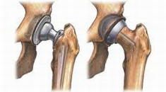

ПЕРЕДНИЙ ДОСТУП ПРИ ПРОТЕЗИРОВАНИИ ТАЗОБЕДРЕННОГО СУСТАВА

Передний доступ, осуществляемый при тотальном протезировании тазобедренного сустава, становится все более и более популярным ввиду его многочисленных преимуществ перед другими способами.

Преимущества переднего доступа при протезировании тазобедренного сустава

Более быстрое время заживление ввиду того, что основные мышечные массы не пересекаются, тогда как при некоторых других оперативных доступах хирургу приходится разрезать мышцы бедра. Этот доступ известен как экономный, так как он не сопряжен с разрезом мышц, в результате чего повреждение мышц минимально.

Доступ отличается меньшими ограничениями во время восстановительного периода. Хотя этот период у каждого больного протекает индивидуально, все же этот доступ характеризуется более легкими движениями в тазобедренном суставе. Образуется маленький послеоперационный рубец, так как для доступа нужен небольшой разрез.

Обеспечивает стабильность протеза сразу после операции, так как доступ характеризуется минимальными повреждениями тканей и мышц.

Техника переднего доступа заключается в том, что хирург использует один маленький разрез на передней поверхности бедра. Эта техника позволяет хирургу работать между мышцами и тканями, не отделяя их от костей, что помогает избежать лишнего травмирования тканей и способствует быстрому заживлению. Сохранность мышц предотвращает смещения протеза. Так как разрез находится на передней части бедра, пациент избавляется от болевых ощущениях при сидении.

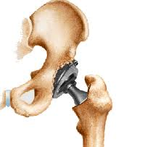Операция переднего доступа выполняется хирургом на специализированном операционном столе, позволяющем фиксировать таз и бедро пациента в определенной позиции, хотя некоторые хирурги не используют такого стола. Это специальный операционный стол, который позволяет хирургу регулировать уровень расположения бедра. Хирурги, которые используют такой стол, отмечают, что он помогает достичь превосходного выравнивания и установки имплантата. Пациент при этом лежит на спине, что сводит к минимуму смещения таза.

Специализированный операционный стол дает хирургу превосходный доступ к бедренной кости для эффективной установки ствола протеза. Операция начинается с того, что хирург получает доступ к тазобедренному суставу методом, при котором не затрагиваются мышцы или их сухожилия – ключевой момент переднего доступа.

Хирург удаляет пораженную вертлужную впадину и замещает ее имплантатом. При этом хирург использует специализированный операционный стол для того, чтобы ротировать ногу таким образом, чтобы стопа была повернута наружу. Этот прием обеспечивает хороший доступ к бедренной кости, так, что хирург может заменить пораженную часть кости стволом тазобедренного протеза. Это очень важно, так как малые разрезы ограничивают обзор хирургу.

Иногда во время операции применяется рентгеноскопия, то есть осмотр оперируемой и здоровой кости. Это сравнение дает возможность хирургу определить лучшее расположение кости для эффективной и стабильной установки имплантата. Сочетание рентгеноскопии во время операции с использованием специализированного стола позволяет хирургу получить лучший контроль над расположением ноги пациента.

Длина разреза меньше, чем при традиционном доступе. Она зависит от веса и габаритов пациента, а также других факторов. Такая небольшая длина разреза при переднем доступе обусловлена близостью тазобедренного сустава к коже в области передней поверхности бедра. Толщина мышечного и жирового слоя при этом доступе намного тоньше, чем при других доступах. Маленький разрез соответственно оставляет небольшой рубец, что является преимуществом данного доступа с косметической точки зрения.

Еще один фактор, который отличает данную технику доступа к тазобедренному суставу – это его выборочность. Это означает, что другие миниинвазивные доступы имеют определенные ограничения: например, пациент должен иметь идеальный вес. Передний доступ расширяет эти ограничения. Это связано с тем, что разрез при этом доступе проводится в области наибольшей близости сустава к коже, где жировой слой весьма тонкий.

Показания — дегенеративно-дистрофические заболевания тазобедренного сустава, артриты системного происхождения, посттравматические ложные суставы и дефекты шейки бедренной кости. Ограниченный срок службы эндопротезов, неизбежная перспектива ревизионных вмешательств требуют повышенного внимания к постановке показаний к тотальному эндопротезированию без необоснованного их расширения, особенно при назначении этой операции пациентам молодого возраста.  
Относительные противопоказания — мерцательная аритмия постоянной формы, сердечно-легочная недостаточность II Б — III степени, хроническая почечная недостаточность, гнойные процессы в области планируемой операции в анамнезе.  
Абсолютные противопоказания — воспалительные очаги как в области планируемой операции, так и в отдаленных участках организма, генерализованная инфекция; более тяжелые, чем указанные как относительные противопоказания, или острые нарушения функции внутренних органов.

**Лечение данного пациента**

Данному пациенту в виду наличия у него двухстороннего коксартроза, состояние после ТЭПС слева проводится консервативное лечение:

- Режим палатный,

- Кеторолак 1,0-3 раза в день в/м - НПВС, для снятия болевого синдрома.

- Физиолечение (радоновые ванны 10 сеансов, вибромассаж, лфк нижней конечности)

**Мое отношение к лечению**

На мой взгляд, в данном случае, выбранный метод лечения является неадекватным, учитывая тот факт, что назначенное лечение основывается на рентгеновских снимках годичной давности. Из чего следует полагать что конкретных сведений о степени коксартроза и коксартроз ли это вообще (учитывая что протезирование левого тазобедренного сустава было на основании асептического некроза головки тазобедренной кости) нет. В связи с этим я считаю что нужно сделать Rtg снимок правого тазобедренного сустава, удостовериться в правильности диагноза и если в этом будет необходимость поставить пациента на очередь по эндопротезированию правого тазобедренного сустава.

**Динамическое наблюдение за больным**

|  |  |  |
| --- | --- | --- |
| 18.03.2013  11.30  tº утренняя 36,5  Пульс 72  АД 120/80 | Жалобы на умеренные боли в области тазобедренного сустава справа, усиливающиеся при движении. Общее состояние удовлетворительное. Кожа и слизистые бледно-розовые, чистые. Дыхание везикулярное, хрипов нет, ЧДД 20 в минуту. Гемодинамика стабильная. Язык чистый, влажный. Живот мягкий, безболезненный при пальпации.  Стула в норме.Диурез достаточный.  Локальный статус: Отеков нет.  Пульсация на периферии сохранена. | *1.Режим палатный*  *2.Стол Б*  *3.* Кеторолак 1,0-3 раза в день в/м  *4.Вибрационный массаж грудной клетки. ЛФК н/конечностей.* |
|  |  |  |

|  |  |  |
| --- | --- | --- |
| 21.03.2012  11.30  tº утренняя 36,5  Пульс 76  АД 120/80 | Жалобы на умеренные боли в области тазобедренного сустава справа усиливающиеся при движении. Общее состояние удовлетворительное. Кожа и слизистые бледно-розовые, чистые. Дыхание везикулярное, хрипов нет, ЧДД 18 в минуту. Гемодинамика стабильная. Язык чистый, влажный. Живот мягкий, безболезненный при пальпации.  Стула в норме. Диурез достаточный.  Локальный статус: Отеков нет.  Пульсация на периферии сохранена. | *1.Режим постельный*  *2.Стол Б*  *3.* Кеторолак 1,0-3 раза в день в/м  *4.Вибрационный массаж грудной клетки. ЛФК н/конечностей.*  *5. Радоновые ванны* |
|  |  |  |

**Эпикриз.**

___________ 1975 года рождения поступил в _________ 14.03.13

При поступлении предъявлял жалобы на периодические тянущие боли в правом тазобедренном суставе, усиливающиеся при физической нагрузке.

Пациенту выставлен диагноз «двухсторонний коксартроз. Состояние после ТЭПС слева.» получает консервативное лечение: Кеторолак 1,0-3 раза в день в/м ; Физиолечение (радоновые ванны 10 сеансов, вибромассаж, лфк нижней конечности)

Продолжает лечение в стационаре.

Прогноз для жизни и трудоспособности благоприятный.

Больному ***рекомендовано:***

***ДООБСЛЕДОВАНИЕ!***

1. ЛФК с целью улучшения движений в тазобедренном суставе, профилактики остеопороза, укрепления мышц;
2. избегать чрезмерных нагрузок на правое бедро;
3. Для предупреждения заражения искусственного сустава, до и после, например, цистоскопического обследования или лечения корня зуба, при инфекционных заболеваниях, необходима кратковременная терапия антибиотиками. При гнойных воспалениях, таких как вросшие ногти, абсцессы или воспаление носовых пазух очень важно своевременно начать лечение антибиотиками.
4. наблюдение у травматолога по месту жительства.

**Литература**

1. Никольский М.А. Схема написания истории болезни по травматологии и ортопедии студентами 5-го курса лечебного факультета., Витебск, 1985. С. 3-11.
2. Юмашев Г.С., Горшков С.З., Силин Л.Л. Травматология и ортопедия. М.: Медицина, 1979. С. 301-314.
3. Юмашев Г.С., Епифанов В.А. Оперативная травматология и реабилитация больных с повреждением опорно-двигательного аппарата. М.: Медицина, 1983. С. 237-247.
4. Каплан А.В. Повреждения костей и суставов. М.: Медицина, 1979. С. 421-437.
5. Кернерман Р.П. Оперативное лечение осложнённых ложных суставов и дефектов большеберцовой кости. Новосибирск, 1983. С. 15-21.
6. <http://www.orthopedicsurgery.ru/endoprosthesisjointsGermany/afterendoprosthesis/> -РЕКОМЕНДАЦИИ ДЛЯ ПАЦИЕНТОВ ПО ОБРАЩЕНИЮ С ИСКУСТВЕННЫМ ТАЗОБЕДРЕННЫМ СУСТАВОМ ПОСЛЕ ЕГО ИМПЛАНТАЦИИ